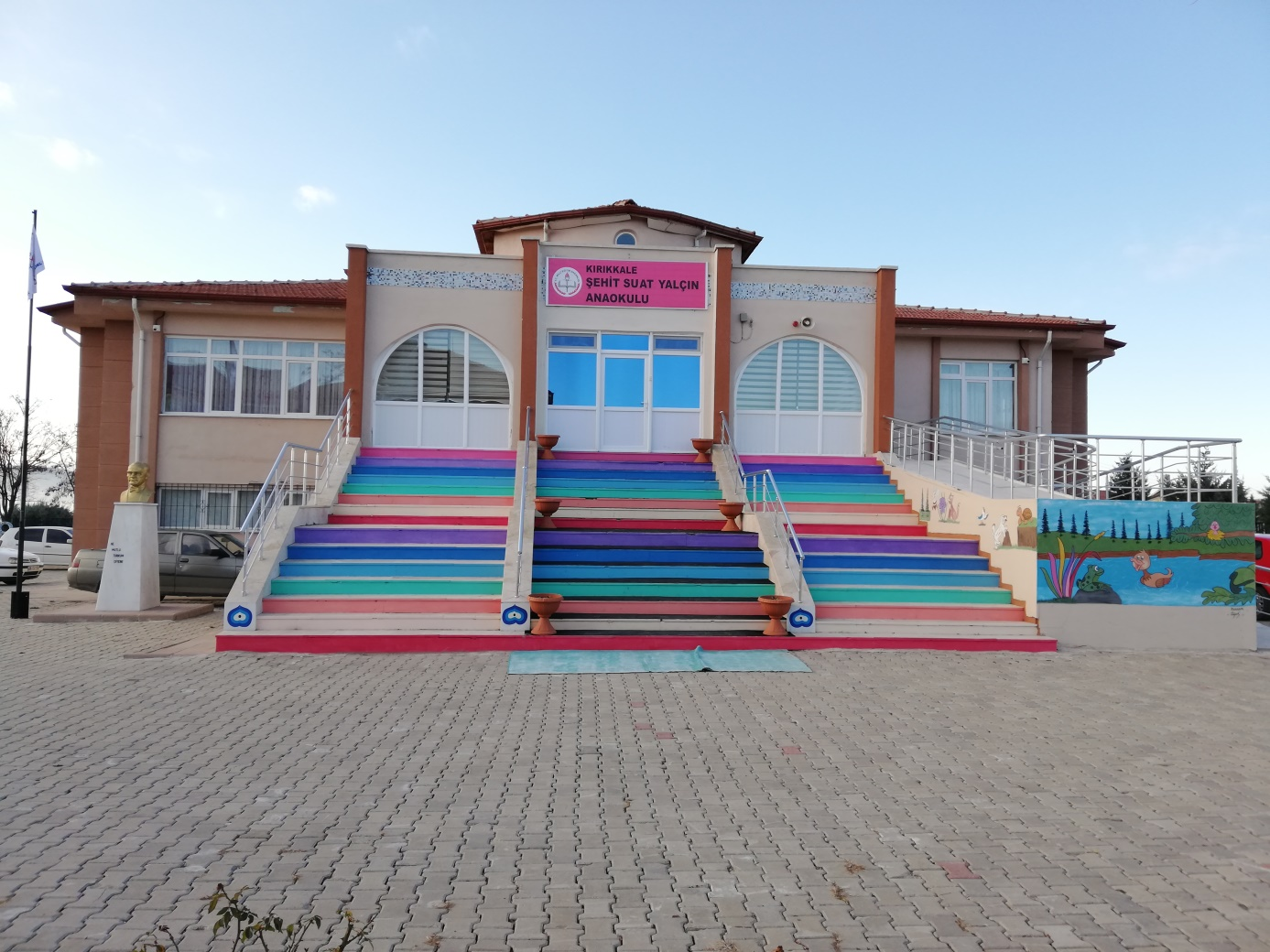
2011-2012 Eğitim-Öğretim yılında hizmete başlayan Gülbahçesi Anaokulu Osmangazi Mahallesinde bulunan Gazi İlköğretim Okulu’nun bahçesi içerisinde ayrılan mevkiye inşa edilmiş olup , Gazi ilköğretim okulunda bulunan iki anasınıfı da bünyesine katarak faaliyetlerine başlamıştır. İlimiz nüfusuna kayıtlı olan ve terör örgütü saldırısı sonucunda şehit düşen askerimizin adının okulumuzda yaşatılmak üzere Valilik Makamı oluru ile 27.02.2018 tarihinde okulumuzun ismi Şehit Suat Yalçın Anaokulu olarak değiştirilmiştir.
Okulumuza 27.07.2013 tarihinden itibaren Elif DİRİ kurum müdürü olarak devam etmektedir.
Okulumuz ilk açıldığı günden bugüne öğrencilerimizin doğaya, çevreye, insanlara, etik değerlere önem veren, sorumluluk alabilen ve kendine güvenen örnek çocuklar yetiştirmeyi kendine amaç edinmiştir.
Okulumuz Beslenme Dostu Okul Sertifikası, Beyaz Bayrak ve Atık Pil Toplama Kampanyası Teşekkür belgesine sahip olup, Kırıkkale Valiliğince düzenlenen Sosyal Okul projesinde il Üçüncüsü olmuş başarılarını ve çalışmalarını azimle devam ettirmektedir.

